
Candelaria Guerra Pulido (1 de 1) Secretaria Acctal.
Fecha Firma: 03/11/2021
HASH: 73f60486c271321f04228166cf3aa710

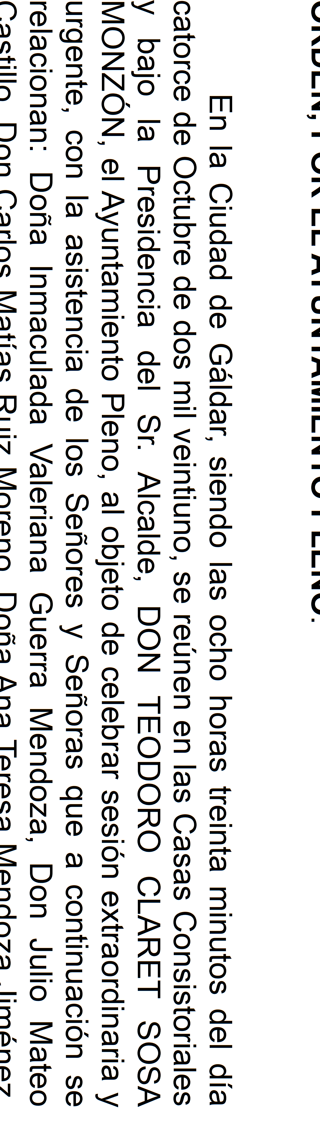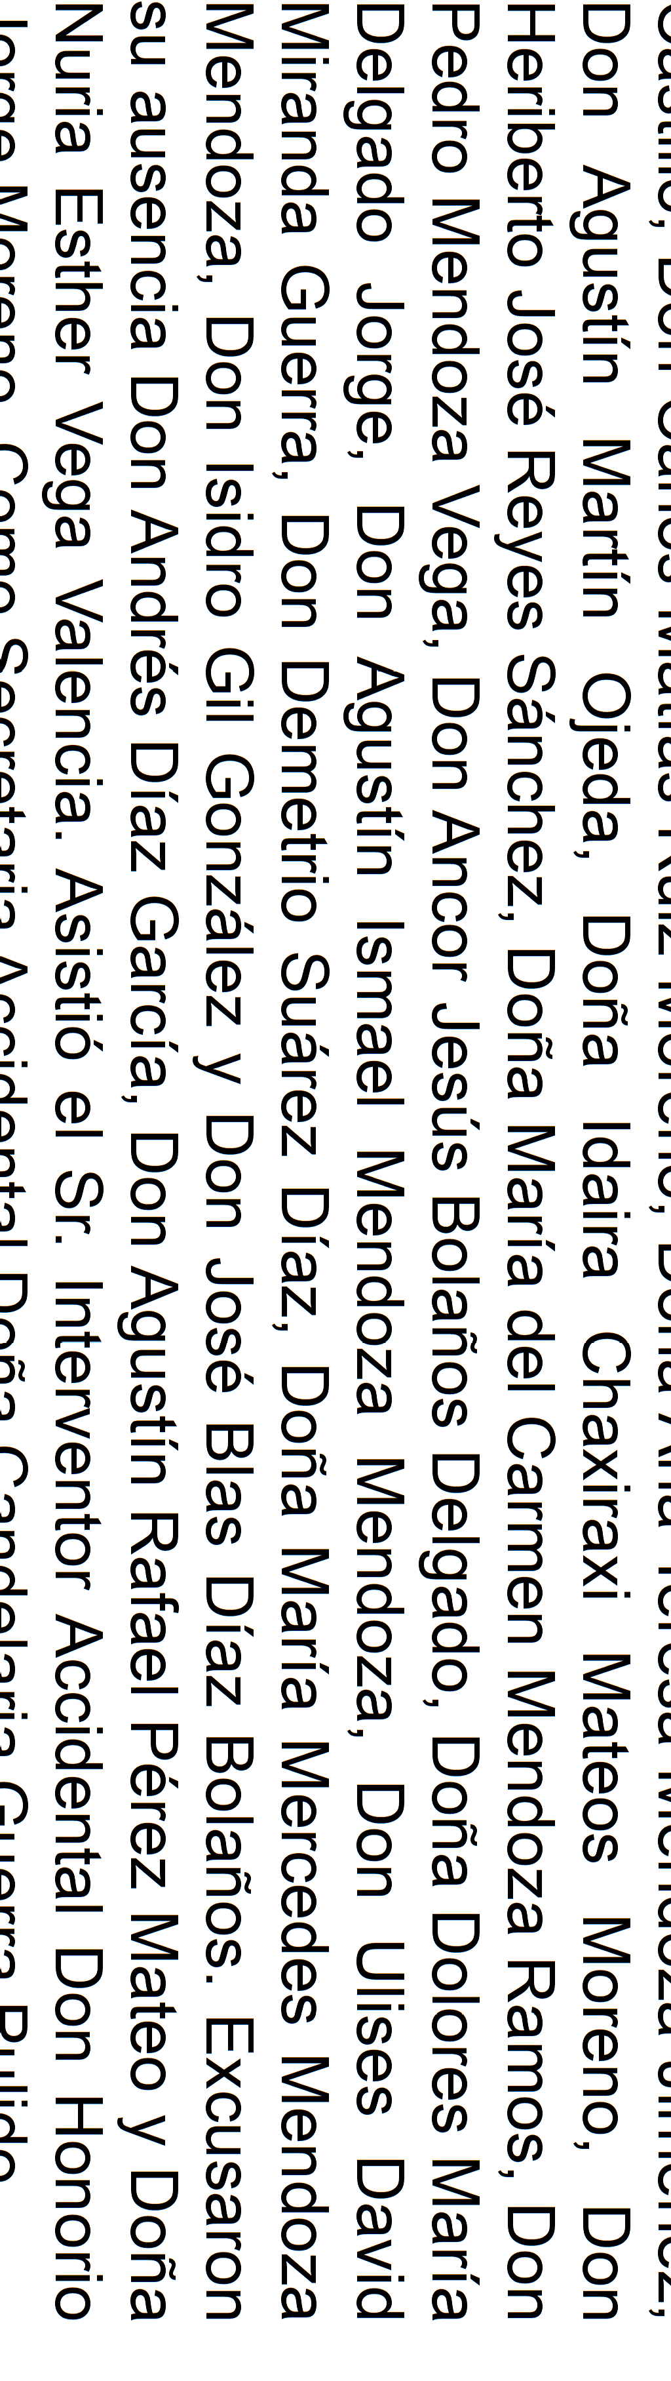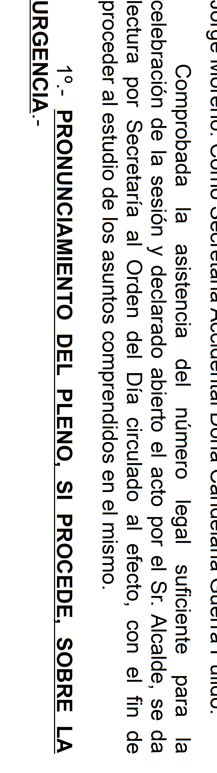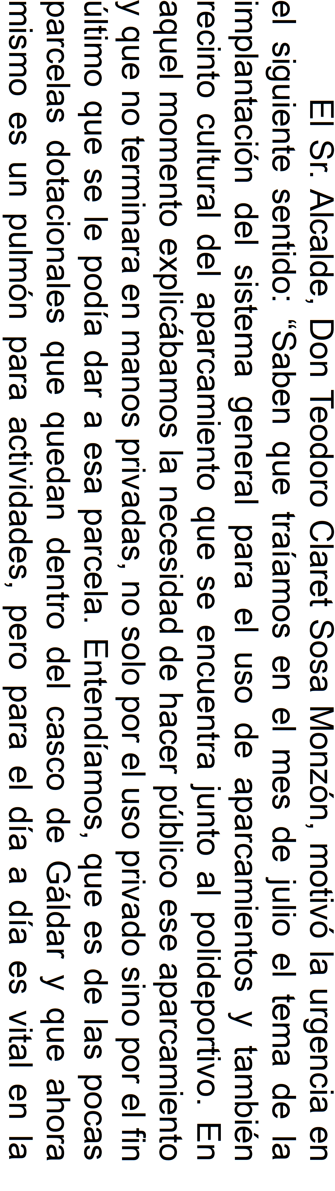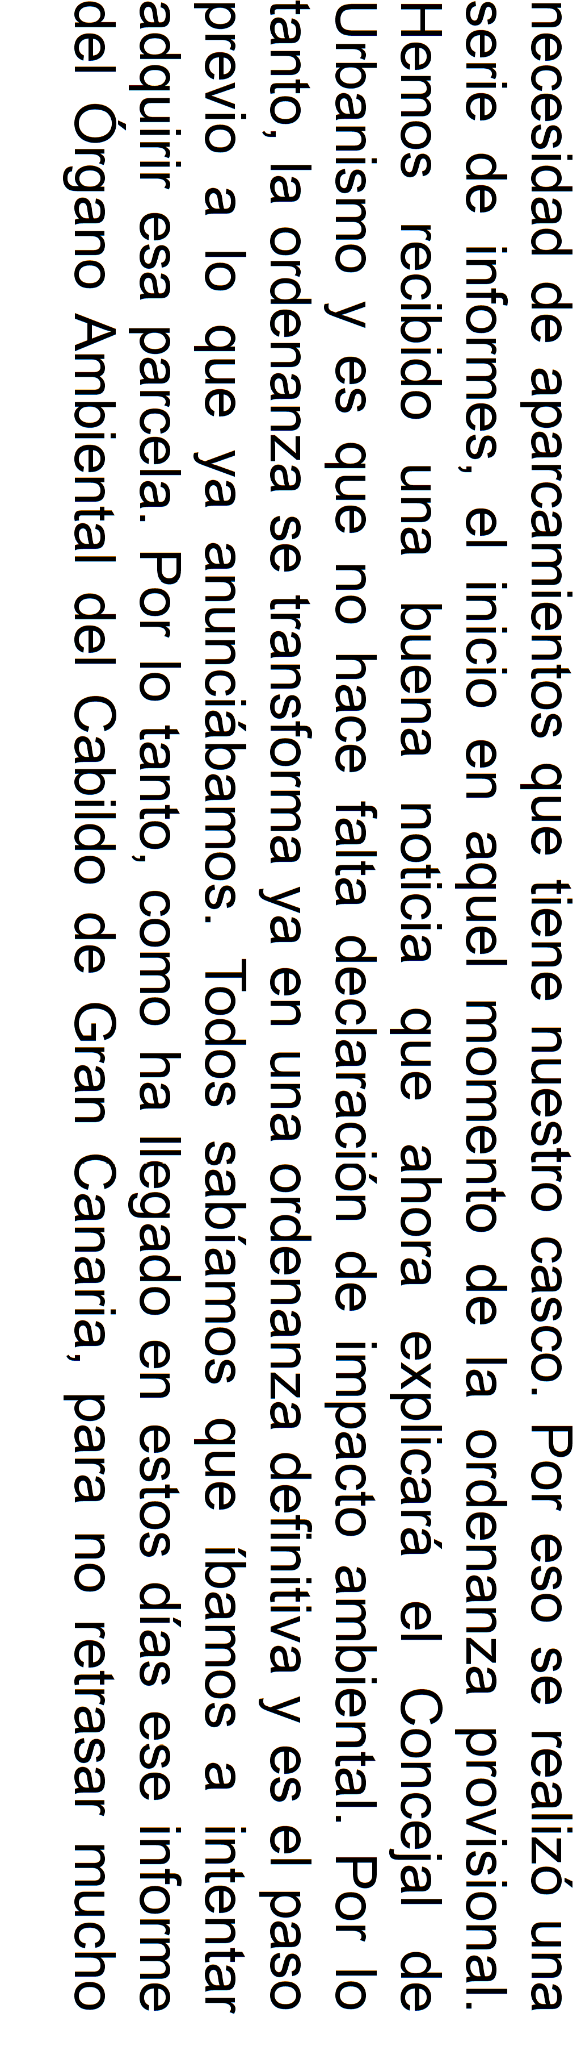

Cód. Validación: 3QY2KMHYWGE42SKKCM3YQXFQJ | Verificación: https://galdar.sedelectronica.es/ Documento firmado electrónicamente desde la plataforma esPublico Gestiona | Página 1 de 7

ACTA DEL PLENO
Número: 2021-0015 Fecha: 03/11/2021

más este expediente sino continuar y que no haya tentaciones de los propietarios en hacer o ejercer algún tipo de derechos, vamos a continuar con esta ordenanza, que ya la transformaríamos en la ordenanza definitiva y continuaríamos con el expediente de la adquisición. Ese el motivo de la urgencia, no estar esperando al final de mes.”
No produciéndose intervenciones, por la Presidencia se somete a votación, siendo aprobada por unanimidad la Declaración de Urgencia.

2º.- EXPEDIENTE 11379/2021. APROBACIÓN DEFINITIVA DE LA ORDENANZA PROVISIONAL "IMPLANTACIÓN SISTEMA GENERAL DE ESPACIOS LIBRES/APARCAMIENTOS Y DOTACIONES SOCIALES EN EL ÁMBITO DE LA UNIDAD DE ACTUACIÓN GÁLDAR CASCO G-13". ACUERDOS PROCEDENTES.-

El Sr. Alcalde, Don Teodoro Claret Sosa Monzón, le cede la palabra al Sr. Concejal de Urbanismo, Don Heriberto José Reyes Sánchez, quien da lectura a la propuesta de acuerdo que seguidamente se transcribe:
ACTA DEL PLENO
Número: 2021-0015 Fecha: 03/11/2021

“En relación con el expediente relativo a la aprobación de la Ordenanza Provisional “Implantación Sistema General de Espacios Libres/Aparcamientos y Dotaciones Sociales en el ámbito del Unidad de Actuación Gáldar Casco G- 13”, emito el siguiente informe-propuesta de resolución, de conformidad con lo establecido en el artículo 175 del Reglamento de Organización, Funcionamiento y Régimen Jurídico de las Entidades Locales, aprobado por Real Decreto 2568/1986, de 28 de noviembre, con base a los siguientes,

ANTECEDENTES DE HECHO

PRIMERO. Con fecha 1 de julio de 2021 se emitió informe de Secretaría en relación con el procedimiento y la legislación aplicable para proceder a la aprobación de la Ordenanza Provisional “Implantación Sistema General de Espacios Libres/Aparcamientos y Dotaciones Sociales en el ámbito del Unidad de Actuación Gáldar Casco G-13”.
Cód. Validación: 3QY2KMHYWGE42SKKCM3YQXFQJ | Verificación: https://galdar.sedelectronica.es/ Documento firmado electrónicamente desde la plataforma esPublico Gestiona | Página 2 de 7

SEGUNDO. Con fecha 2 de julio de 2021 por el Ayuntamiento Pleno, se aprobó inicialmente la Ordenanza Provisional “Implantación Sistema General de Espacios Libres/Aparcamientos y Dotaciones Sociales en el ámbito del Unidad de Actuación Gáldar Casco G-13”, previo Dictamen de la Comisión Informativa de Gobernación.

TERCERO. Con fecha 7 de julio de 2021, el acuerdo de aprobación inicial se publicó en el Boletín Oficial de la Provincia de Las Palmas, número 81 y con fecha 8 de julio de 2021 en el tablón de edictos, durante el período de treinta días. Durante el período de información pública y audiencia a los interesados se presentaron las siguientes alegaciones, sugerencias u observaciones:

- Don Esteban Suárez Sánchez, N.º Registro 2021-E-RC-7980 con fecha

2/7

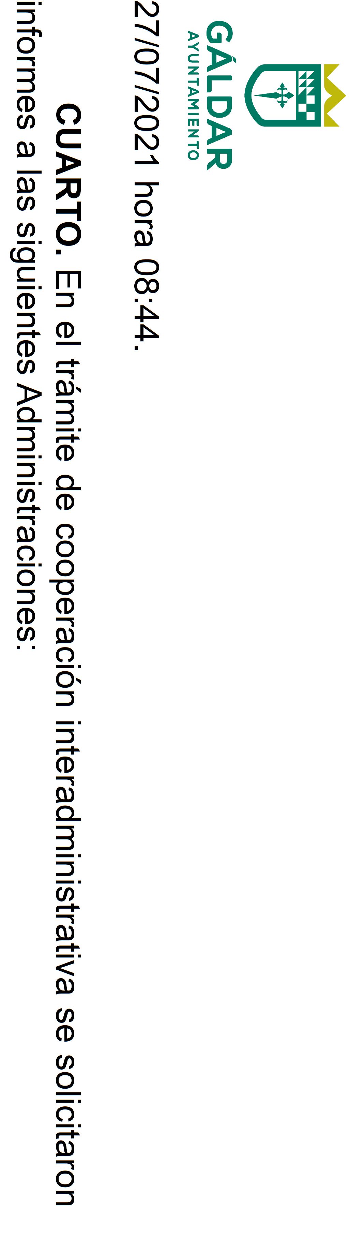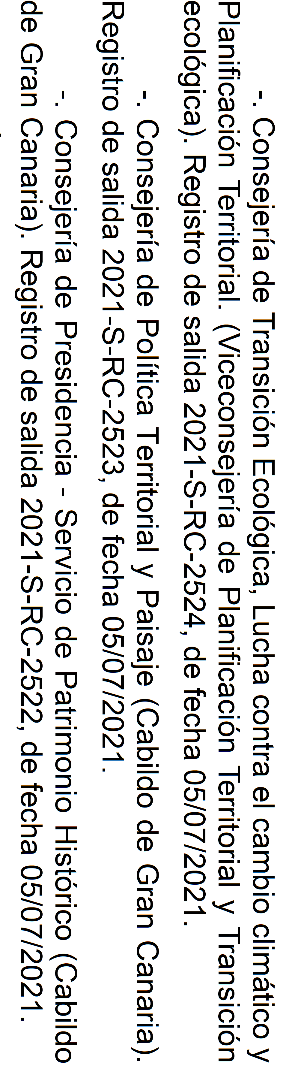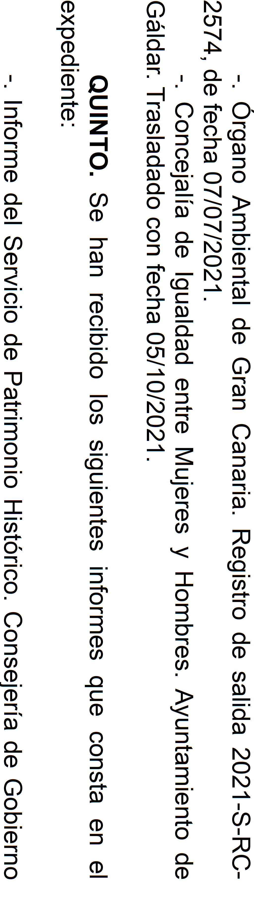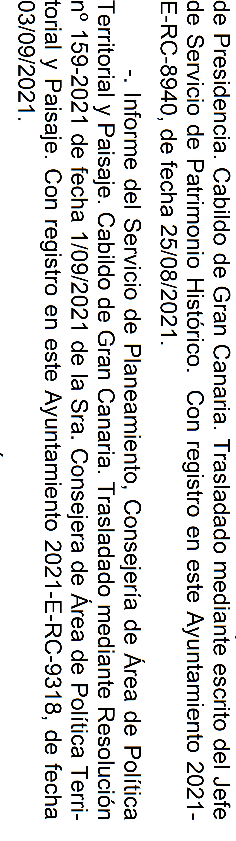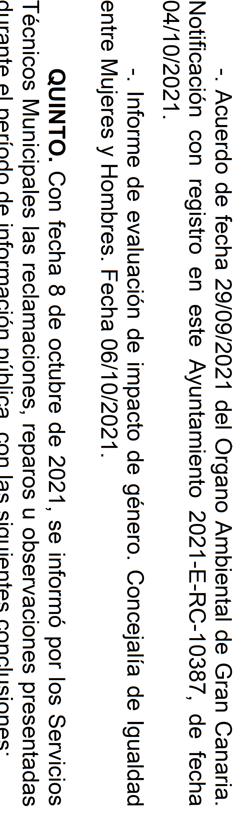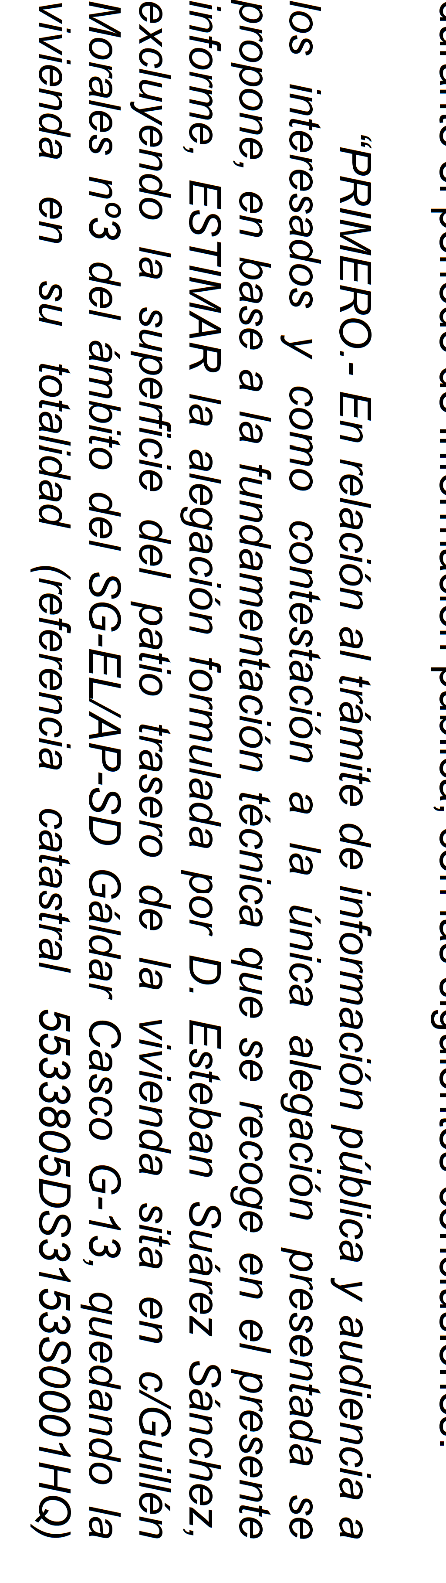

Cód. Validación: 3QY2KMHYWGE42SKKCM3YQXFQJ | Verificación: https://galdar.sedelectronica.es/ Documento firmado electrónicamente desde la plataforma esPublico Gestiona | Página 3 de 7

ACTA DEL PLENO
Número: 2021-0015 Fecha: 03/11/2021

incluida en el ámbito remitido a Plan Especial de Protección del Casco de Gáldar, en suelo urbano consolidado.
SEGUNDO.- Con fecha 08/10/2021 se elabora nuevo documento técnico de la Ordenanza Provisional que incorpora los ajustes de ordenación derivados de la propuesta de estimación de la alegación presentada y del trámite de cooperación interadministrativa a efectos de su sometimiento al Pleno de su aprobación definitiva:
-. Derivado de la propuesta de estimación de la alegación se ajusta el límite del ámbito del SG para excluir el patio trasero de la vivienda sita en c/Guillén Morales nº3. Ello implica la reducción de la parcela dotacional SD-2 en 42 m2, resultando con una superficie final de 650 m2.
-. Derivado de un mayor detalle y a efectos de dar coherencia a la ordenación propuesta se ajusta el límite del SG para excluir una pequeña esquina (3 m2) de la parcela SD-1, junto al viario de acceso, que resulta inaprovechable para la parcela dotacional, pero que mejora la accesibilidad del solar trasero externo al ámbito. Este ajuste deja la parcela dotacional SD-1 con una superficie de 369 m2.
ACTA DEL PLENO
Número: 2021-0015 Fecha: 03/11/2021
-. Derivado de los ajustes señalados más arriba la superficie total del SG-EL/AP - SD GÁLDAR CASCO G-13 resulta 7.616 m2. (45 m2 menos que la delimitación recogida en el documento de aprobación inicial).
-. Derivado del condicionado del informe de Patrimonio Histórico se introduce un retranqueo para la tercera planta de la parcela SD-2 paralelo al nuevo viario de acceso y que lo separa del BIC Casa Verde de Aguilar, lo que se incluye en plano y como determinación de contenido ambiental en la ficha de condiciones de ordenación del SG-EL/AP - SD GÁLDAR CASCO G-13.
-. Derivado de las recomendaciones del Informe de evaluación de impacto de género formulado por la Concejalía de Igualdad entre Mujeres y Hombres se añaden a las medidas de adecuación desde la perspectiva de género que incluye la ficha de condiciones de ordenación del SG-EL/AP - SD GÁLDAR CASCO G-13, las siguientes:
- La cartelería y señalética a utilizar en el ámbito de ordenación deberá contener un lenguaje inclusivo.
Cód. Validación: 3QY2KMHYWGE42SKKCM3YQXFQJ | Verificación: https://galdar.sedelectronica.es/ Documento firmado electrónicamente desde la plataforma esPublico Gestiona | Página 4 de 7
- En el diseño del aparcamiento se reservará un mínimo de plazas (1 cada 40 o fracción) reservadas para familias con carros de bebé o sillas de ruedas, con una dimensión mínima de 2,50m x 5m, que faciliten las maniobras de carga y descarga, convenientemente señalizadas y próximas a los accesos.
-. Se trasladan a los diferentes documentos que componen la Ordenanza Provisional los referidos ajustes de ordenación así como las correcciones referidas al lenguaje inclusivo que se señala en el Informe de evaluación de impacto de género:
-. MEMORIA
-. PLANOS
-. Anexo I. NORMATIVA
-. Anexo II. ACUERDO DEL ÓRGANO AMBIENTAL
-. Anexo III. DOCUMENTACIÓN ECONÓMICA.
-. Anexo IV. INFORME DE IMPACTO DE GÉNERO
-. INFORME MUNICIPAL DE VALORACIÓN DE SUELO
TERCERO.- Habiéndose dado cumplimiento a los trámites de

4/7

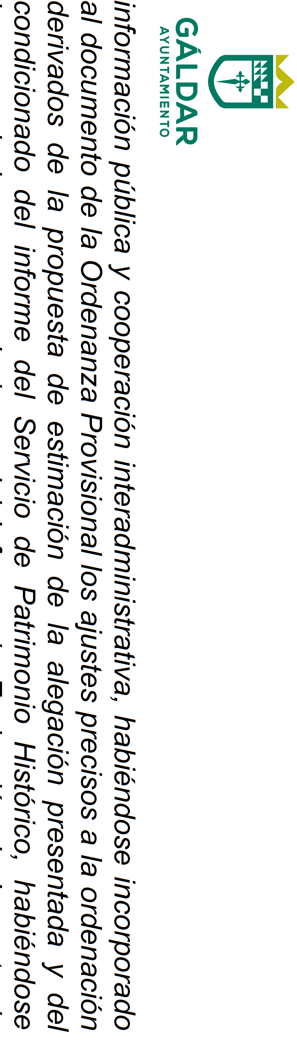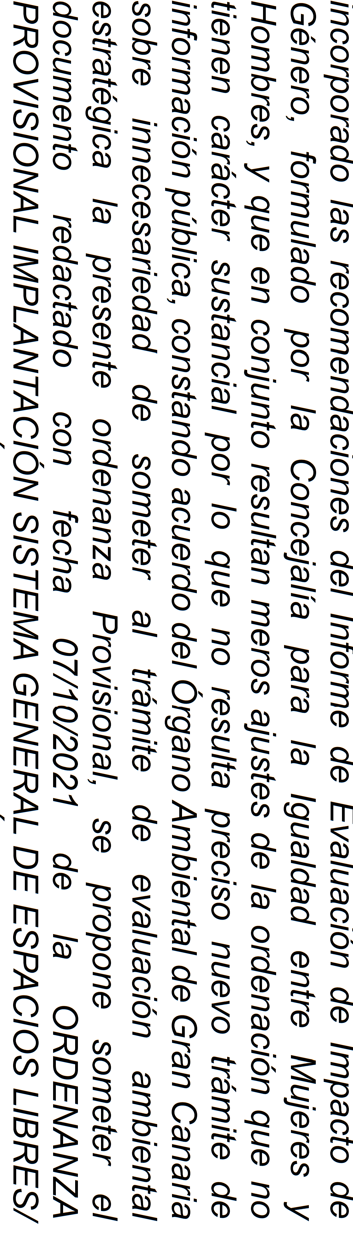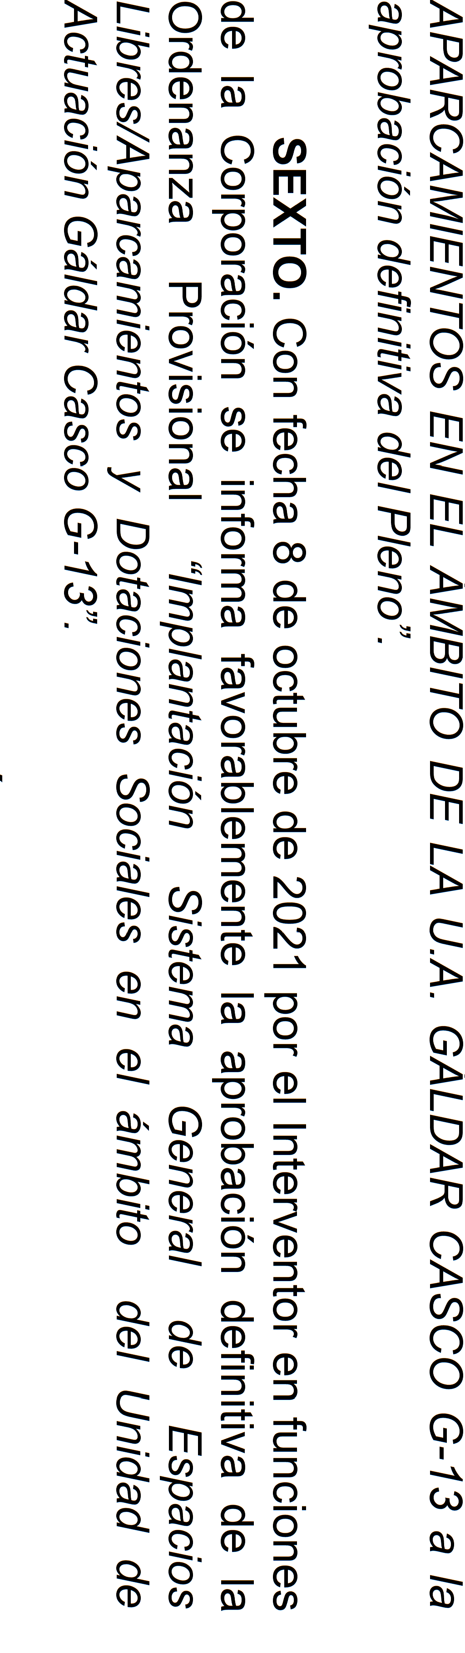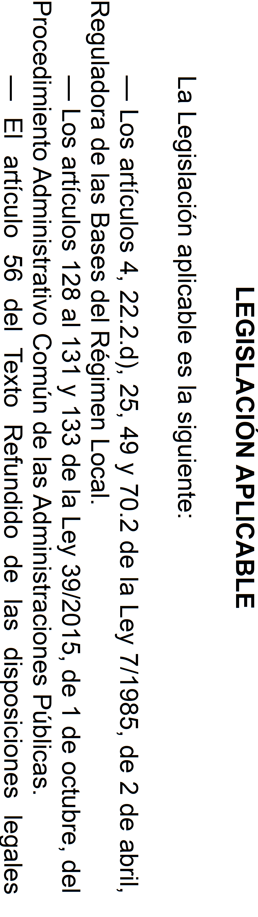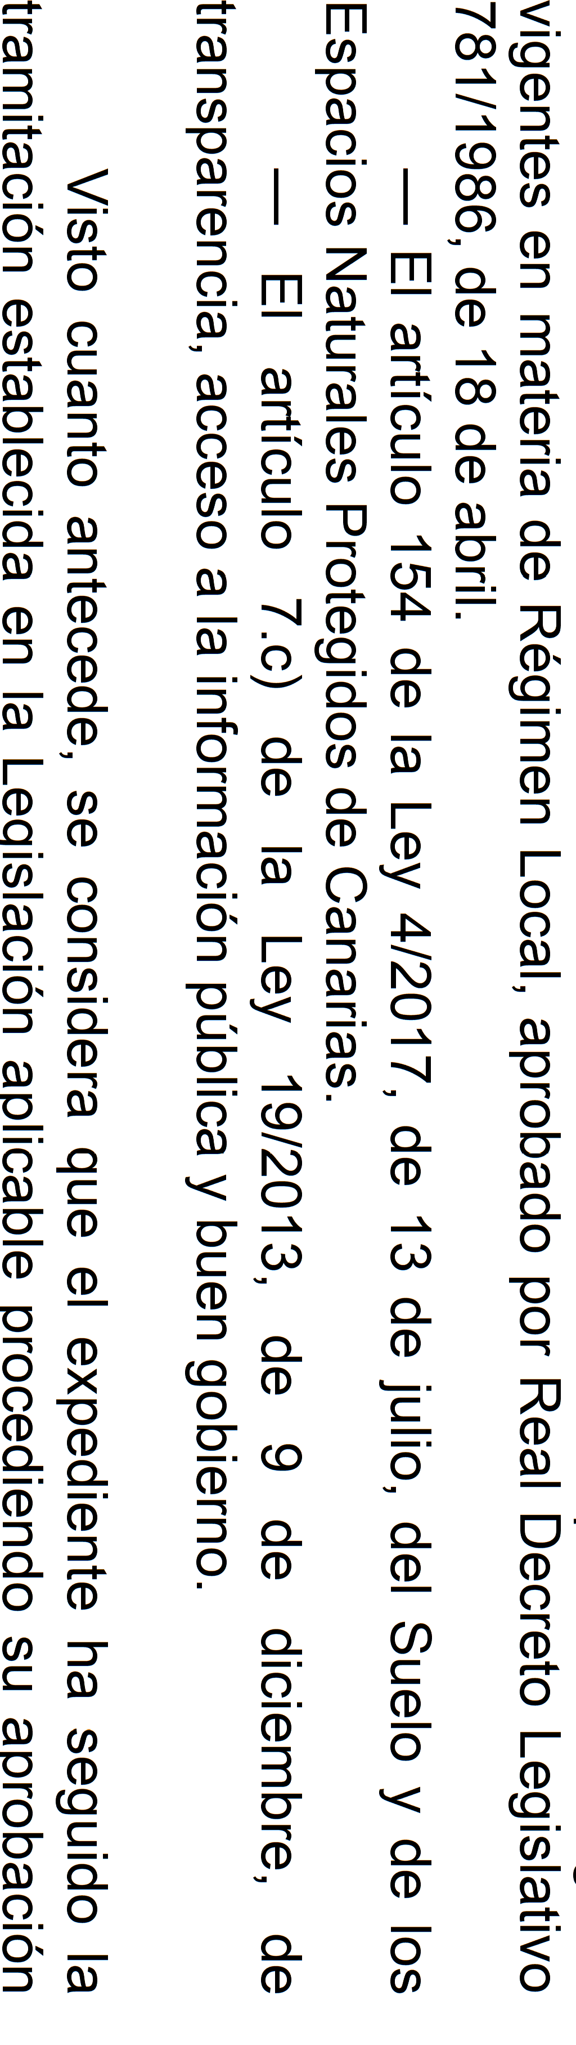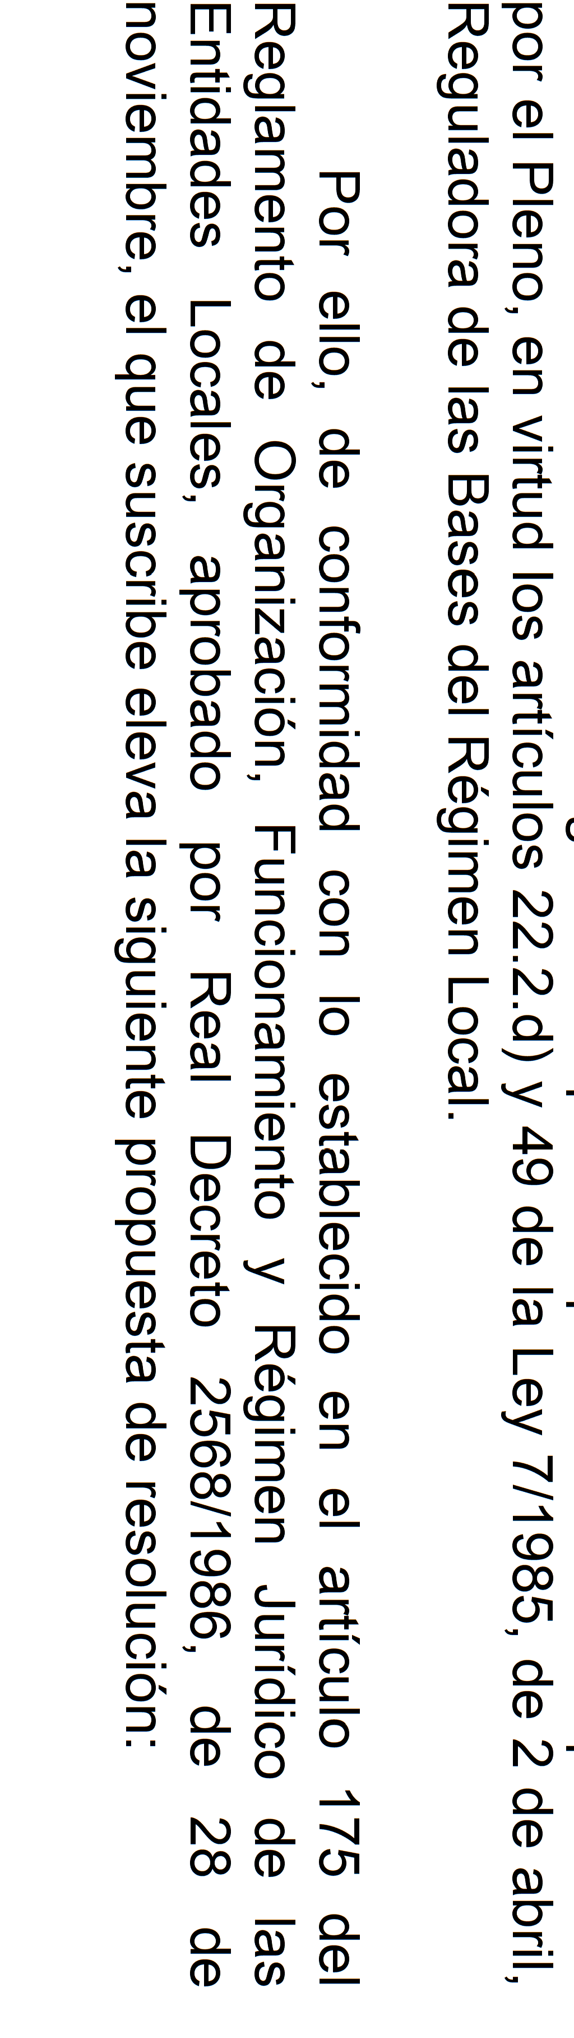

Cód. Validación: 3QY2KMHYWGE42SKKCM3YQXFQJ | Verificación: https://galdar.sedelectronica.es/ Documento firmado electrónicamente desde la plataforma esPublico Gestiona | Página 5 de 7

ACTA DEL PLENO
Número: 2021-0015 Fecha: 03/11/2021

INFORME-PROPUESTA DE RESOLUCIÓN

PRIMERO. Estimar las alegaciones presentadas por Don Esteban Suárez Sánchez en relación con el expediente de aprobación de la Ordenanza Provisional “Implantación Sistema General de Espacios Libres/Aparcamientos y Dotaciones Sociales en el ámbito del Unidad de Actuación Gáldar Casco G- 13”, por los motivos expresados en el Informe de los Servicios Técnicos Municipales de fecha 8 de octubre de 2021, del que se remitirá copia a los interesados junto con la notificación del presente Acuerdo, en consecuencia, introducir en el expediente las modificaciones indicadas en dicho Informe.

SEGUNDO. Aprobar expresamente, con carácter definitivo, la redacción final del texto de la Ordenanza Provisional “Implantación Sistema General de Espacios Libres/Aparcamientos y Dotaciones Sociales en el ámbito del Unidad de Actuación Gáldar Casco G-13”, una vez resueltas las reclamaciones presentadas e incorporadas a la misma las modificaciones derivadas de las alegación estimada y de los informes emitidos en el trámite de cooperación interadministrativa expresadas en el Informe de los Servicios Técnicos Municipales de fecha 8 de octubre de 2021, en los términos en que figura en el expediente.
ACTA DEL PLENO
Número: 2021-0015 Fecha: 03/11/2021

TERCERO. Publicar dicho Acuerdo definitivo con el texto íntegro de la Ordenanza Provisional “Implantación Sistema General de Espacios Libres/Aparcamientos y Dotaciones Sociales en el ámbito del Unidad de Actuación Gáldar Casco G-13” en el Boletín Oficial de la Provincia y tablón de anuncios del Ayuntamiento, entrando en vigor según lo previsto en el artículo

70.2 de la Ley 7/1985, de 2 de abril, Reguladora de las Bases del Régimen Local.

Asimismo, estará a disposición de los interesados en la sede electrónica de este Ayuntamiento [ http://galdar.sedelectronica.es].

CUARTO. Remitir el presente acuerdo al departamento con competencias en materia de ordenación del territorio del Gobierno de Canarias, así como, al que las ostente en el Cabildo Insular.
Cód. Validación: 3QY2KMHYWGE42SKKCM3YQXFQJ | Verificación: https://galdar.sedelectronica.es/ Documento firmado electrónicamente desde la plataforma esPublico Gestiona | Página 6 de 7

QUINTO. Facultar al Sr. Alcalde para suscribir y firmar toda clase de documentos y en general para todo lo relacionado con este asunto.

No obstante, la Corporación acordará lo que estime pertinente.”

Después de varias intervenciones, el Ayuntamiento Pleno acordó por unanimidad:

PRIMERO. Estimar las alegaciones presentadas por Don Esteban Suárez Sánchez en relación con el expediente de aprobación de la Ordenanza Provisional “Implantación Sistema General de Espacios Libres/Aparcamientos y Dotaciones Sociales en el ámbito del Unidad de Actuación Gáldar Casco G-

6/7

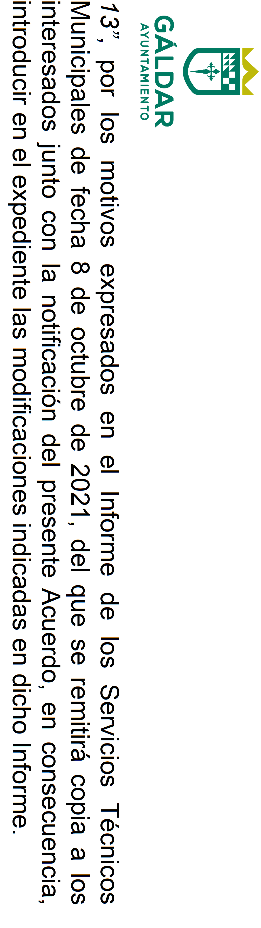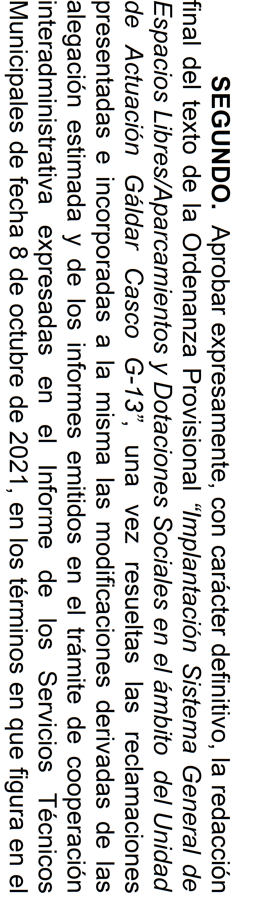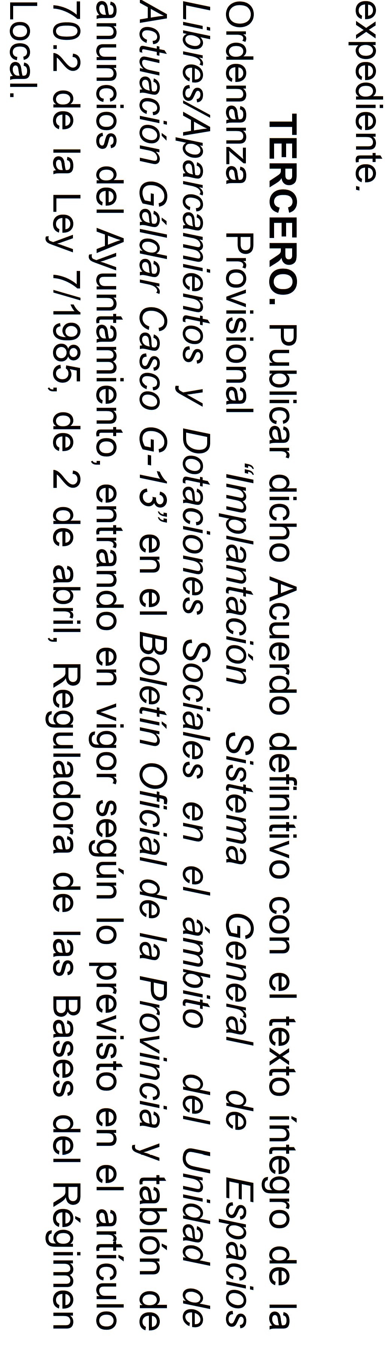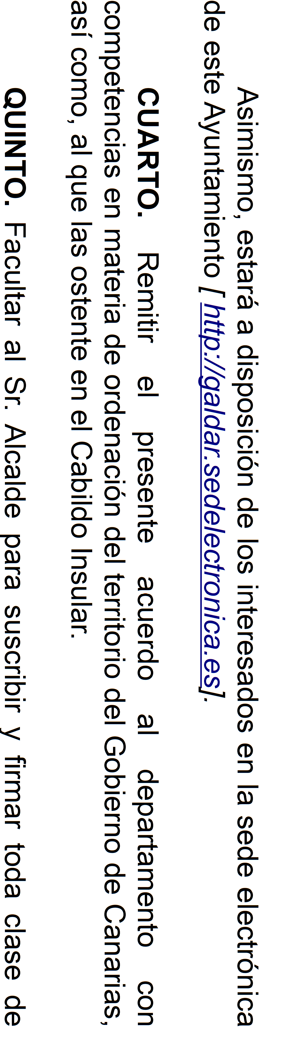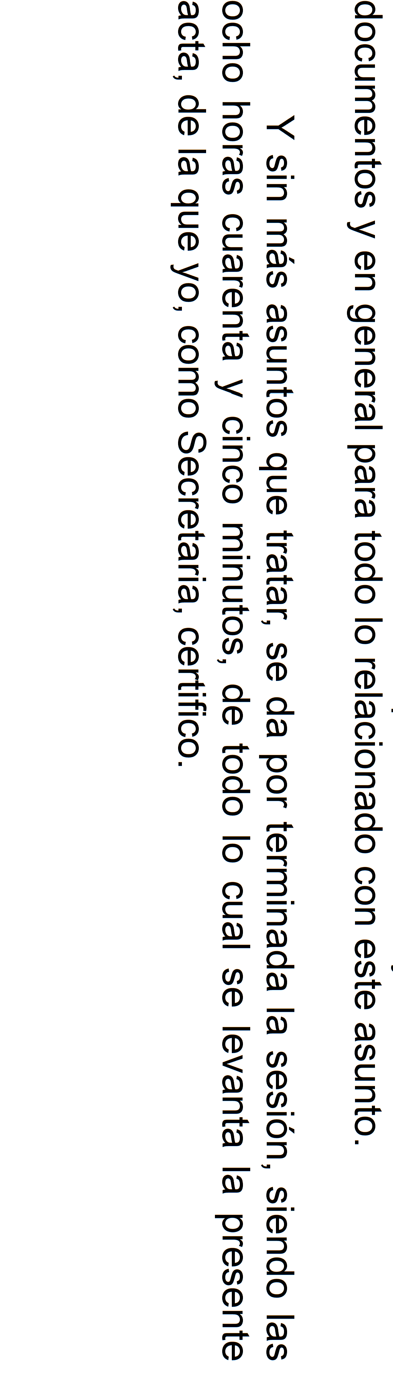

Cód. Validación: 3QY2KMHYWGE42SKKCM3YQXFQJ | Verificación: https://galdar.sedelectronica.es/ Documento firmado electrónicamente desde la plataforma esPublico Gestiona | Página 7 de 7

ACTA DEL PLENO
Número: 2021-0015 Fecha: 03/11/2021

